
Penerapan Pendeteksian Manusia Dan Objek Dalam Keranjang Belanja Pada Antrian Di Kasir
ACC
Beatrix B.M. Wantania¹⁾, Sherwin R.U.A. Sompie²⁾, Feisy D. Kambey³⁾
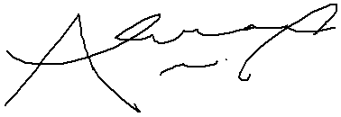
Jurusan Teknik Elektro, Universitas Sam Ratulangi Manado, Jl. Kampus Bahu, 95115, Indonesia,
wantania17@gmail.com¹⁾, Aldo@unsrat.ac.id²⁾, feisykambey@unsrat.ac.id³⁾
Diterima: tgl; direvisi: tgl; disetujui: tgl

Abstract - This study aims to help the supermarket in monitoring customers to make payments at the cashier to speed up the payment process at the cashier by knowing how many people are waiting in line at the queue at the cashier. In one branch of Artificial Intelligence (AI), namely Computer Vision, which is used for problems in object detection and image classification. Deep Learning is used for object recognition and classification by using the Regional Convolution Neural Network (R-CNN) method. By classifying objects such as a person, basketball, and also basketball contents with 1,373 data sets by conducting training using the Tensorflow framework to form a model that will be used with the results of research shows that by using the Convolution Neural Network (R-CNN) the model method is used to image classification with 4 categories and accuracy of up to 95% tested via video and rated capable of identifying object people, basketball and basket contents.

Keywords – Artifical Intellegence, Computer Vision, Deep Learning Object Detection, Tensorflow, Regional Convolution Neural Network.

Abstrak - Penelitian ini bertujuan untuk membantu pihak supermarket dalam memonitoring pelanggan untuk melakukan pembayaran di kasir agar mempercepat proses pembayaran di kasir dengan mengetahui berapa banyak orang yang mengantri di satu antrian di kasir. Dalam salah satu cabang Artifical Intelegence (AI) yaitu Computer Vision yang digunakan untuk permasalahan pada object detection dan image classification. Deep Learning digunakan untuk pengenalan dan klasifikasi object dengan mengunkan metode Regional Convolution Neural Network (R-CNN). Dengan melakukan klasifikasi object seperti person, keranjang, dan juga isi keranjang dengan 1,373 data set dengan melakukan training menggunakan framework Tensorflow untuk membentuk sebuah model yang akan digunkaan dengan hasil penelitian menunjukan bahwa dengan menggunakan metode Convolution Neural Network (R-CNN) Model yang digunakan untuk klasifikasi gambar dengan 4 kategori dan tingkat akurasi hingga 95% yang di uji lewat video dan di nilai mampu melakukan identeifikasi object person, keranjang dan isi keranjang.

Kata Kunci : Artifical Intellegence, Computer Vision, Deep Learning Object Detection, Tensorflow, Regional Convolution Neural Network.

I. pendahuluan
Kebutuhan manusia berupa sandang dan pangan adalah hal utama yang dibutuhkan dalam era modern ini banyak penyedia kebutuhan berupa sandang dan pangan sudah disediakan lebih modern lagi, berupa dicitptakannya supermarket. Untuk sistem pembayaran yang sudah modern ini dimana selain pembayaran tunai sudah bisa menggunakan e-money yang transaksinya langsung di lakukan di kasir. Meningkatnya jumlah konsumen membuat antrian pembayaran pada kasir akan semakin bertambah banyak pula, apalagi pada supermarket yang besar. Jika antrian pada satu kasir atau kasir lain banyak, maka hal ini menghambat kelancaran dalam pembayaran. Apalagi tidak ada petugas yang mengarahkan dan mengatur antrian untuk pembayaran pada kasir, sehingga banyak konsumen melakukan antrian pembayaran pada satu kasir, namun pada beberapa kasir yang lain antrian pembayaran sedikit orang. Pada zaman modern ini harusnya tidak akan terjadi lagi masalah dalam antrian pembayaran belanjaan di kasir. Hal seperti ini harusnya diatur menggunakan sistem otomatis yang membantu kelancaran antrian pembayaran di kasir. Pengolahan citra digital merupakan metode yang digunakan mengolah citra secara real time maupun tidak real time dengan menggunakan perangkat berupa kamera sebagai penangkap citra. Pengolahan citra digital dengan algoritma pendeteksian manusia dan objek menjadi solusi yang sangat baik dalam membuat sistem pendeteksian dan penghitungan jumlah manusia serta objek dalam kawasan antrian kasir. Penerapan pengolahan citra digital hasil dari sistem ini dapat membantu dalam menghitung jumlah orang yang melakukan antrian di kasir dan bisa menganalisa lamanya waktu tiap orang dalam melakukan pembayaran dikasir serta melakukan pembatasan jumlah orang dalam antrian pada tiap-tiap kasir.

Computer Vision
Computer vision merupakan ilmu yang mempelajari bagaimana computer dapat menganali objek yang diamati (Fairhust, 1958:5). Computer vision adalah kombinasi antara pengolahan citra dan pengenalan pola. Computer vision bersama intelegensia semu (artificial intelligence) akan mampu menghasilkan sistem intelegen visual (visual intelligence system). Visi komputer (Computer Vision) adalah salah satu teknologi yang paling banyak dipakai pada zaman ini. Teknologi visi komputer ini merupakan salah satu bidang dari teknologi Artificial Intelligence. Visi komputer juga merupakan dan kumpulan dari metode-metode untuk mendapatkan, memproses, menganalisis suatu gambar atau dalam arti lain visi komputer, merupakan kumpulan metode-metode yang digunakan untuk menghasilkan angka-angka atau simbol-simbol yang didapat dari gambar yang diambil dari dunia nyata agar komputer dapat mengerti apa makna dari gambar tersebut. Inti dari teknologi visi komputer adalah untuk menduplikasi kemampuan penglihatan manusia kedalam benda elektronik sehingga benda elektronik dapat memahami dan mengerti arti dari gambar yang dimasukkan (Milan Sonka, Vaclav Hlavac and Roger Boyle - 2008). Pemehaman gambar pada computer di lakukan dengan menguraikan informasi simbolis dari data gambar dan menggunakan model yang di bagun dengan bantuan geometri, fisika serta metode-metode lainya. [1]

Definisi Citra
Citra adalah suatu representasi(gambaran), kemiripan atau imitasi dari suatu objek. Citra sebagai suatu keluaran dari sistem perekam data yang bersifat optic, bersifat analog ataupun bersifat digital(Murni,1992) [2] Citra dapat di kelompokan menjadi citra tampak dan citra tak tampak. Banyak contoh citra tampak dalam kehidupan sehari-hari misalnya foto keluarga, lukisan pemandangan, hologram (citra optis), dan apa yang Nampak di layar monitor dan televisi. Citra tak tampak misalnya data gambar dalam file citra digital (balza dan Kartika, 2005). [3]
  - Pengolahan Citra merupakan proses mengolah pixel-pixel di dalam citra digital untuk tujuan tertentu Pengolahan citra dilakukan karena beberapa alasan yaitu untuk mendapakan citra asli dari suatu citra yang menglamai penunurunan kualitas karena pengaruh derau atau untuk memperoleh citra dengan karakteristik dan cocok secara visual yang dibutuhkan untuk tahap lebih lanjut dalam proses analisis citra. Pengolahan citra dilakukan karena beberapa alasan yaitu untuk mendapakan citra asli dari suatu citra yang menglamai penunurunan kualitas karena pengaruh derau atau untuk memperoleh citra dengan karakteristik dan cocok secara visual yang dibutuhkan untuk tahap lebih lanjut dalam proses analisis citra. Pnegolahan citra dilakukan karena beberapa alasan yaitu untuk mendapatkan xitra asli dari suatu citra yang mengalami penurunan kualitas karena pengaruh derau atau untuk memperoleh citra dengan karakteristik dan cocok secara visual yang di butuhkan untuk tahap lebih lanjut dalam proses analisis representasi munerik untuk pemrosesan secara digital oleh computer ( Mulyanto, 2007). [4] Secara umum, operasi pengolahan citra dapat diklasifikasikan dalam beberapa jenis yaitu: Image enhacement yang merupakan jenis operasi yang bertujuan untuk memperbaiki citra dengan cara memanipulasi parameter-parameter citra. Dengan operasi ini, ciri-ciri khusus yang terdapat di dalam citra lebih di tonjolkan. Contoh-contoh perbaikan citra seperti perbaikan kontras gelap/terang, perbaikan tepian objek, penajaman, grayscaling, noise filtering, image restoration. Operasi ini bertujuan menghilangkan/meminimumkan cacat pada citra. Tujuan pemugaran citra juga hamper sama dengan operasi perbaikan citra. Bedanya, pada pemugaran citra penyebab degradasi gambar di ketahui. Contohnya penghilang kesamaran, penghilang noise dan image compression.Jenis operasi inidi lakukan agar citra dapat di representasikan dalam bentuk yang lebih kompak sehingga memerlukan memori yang lebih sedikit. Hal penting harus di perhatikan dalam penampatan adalah citra yang telah dimampatkan harus tetap mempunyai kualitas gambar yang bagus. Image segmentation merupakan jenis operasi yang bertujuan untuk memecah suatu citra ke dalam beberapa segmen dengan suatu kriteria tertentu. Jenis operasi ini berkaitan erat dengan pengenalan pola. Image Analysis merupakan jenis operasi yang bertujuan menghitung besaran kuantitif dari citra untuk menghasilkan deskripsinya. Teknik pengorakan citra mengekstrasi ciri-ciri tertentu yang membantu dalam indentifikasi objek.
  - Model Citra merupakan matrik dua dimensi dari fungsi intensitas cahaya karena itu refrensi citra menggunakan dua variabel yang menunjuk posisi pada bidang dengan sebuah fungsi intensitas cahaya yang dapat dituliskan sebagai f(x,y). Seperti ordinat citra distrik ditampilkan pada gambar 1
  - Citra Alanog adalah citra yang bersifat kontinyu seperti gambar pada palt motor kendaraan, gambar pada monitor televisi, foto yang tercetak di kertas foto, lukisan dan lain sebagainya. Citra analog tidak dapat de presentasikan dalam computer sehingga tidak bisa di proses computer secara langsung. Oleh sebab itu, agar citra dapat si proses di computer harus di lakukan proses konversi analog ke digital terlebih dahulu.
  - Citra Digital adalah representasi dari sebuah citra dua dimensi sebagai sebuah kumpulan nilai digital yang di sebut elemen gambar atau pixel. Piksel adalah elemen terkecil yang menyusun citra dan mengandung nilai yang mewakili kecerahan dari sebuah warna pada sebuah titik tertentu. Ukuran biasanya di nyatakan dalam banyaknya piksel sehingga ukuran citra sesalu bernilai bulat. Setiap piksel memiliki kiirdinat sesuai posisinya dalam citra. Format data citra digital berhubungan erat dengan earna. Pada kebanyakan kasus, terutama untuk keperluan penampilan secara visual, nilai data digital merepresentaikan warna dari citra yang di olah. Format citra digital yang banyak di pakai adalah citra biner, citra grayscale dan citra warna.
  - Jenis Citra Nilai suatu pixel memiliki nilai dalam rentang tertentu, dari nilao minimum sampai nilai maximum. Berbeda-beda tergantung dari jenis warnanya.
  - Citra Biner adalah citra dimana piksel-piksel hanya memiliki dua buah nilai intensital yaitu 0 dan 1
  - Citra Grayscale adalah citra yang hanya memili warna tingkat keabuan
  - Citra RGB merupakan citra warna spesifik yang merupakan kombinasi dari 3 warna dasar, yaitu merah, hijau, biru

Python
Python merupakan Bahasa pemograman tingkat tinggi, dibuat agar mudah dibaca dan mudah untuk diterapkan dan bersifat open source . Python juga dapat dikenal sebagai Bahasa script dijalankan di berbagai sistem operasi lainnya seperti Mac, Windows, dsb. Python memungkinkan para programers bisa menggunakan kode simpel sejenis dalam Bahasa manusia. Python juga bisa digunakan dalam pengembangan web, pemograman numerik, pengembangan game, akses port serial, dsb yang menggunakan Bahasa C,C++.

Tensorflow Object Detection API
Merupakan perpustaakan perangkat lunak yang di rilis Google untuk mempermudah pengembangan aplikasi deep learning untuk melatih dan menggunakan model deteksi object. Tensorflow menyediakan berbagai toolkit yang memungkinkan untuk membuat model pada tingkat abstraksi yang disukai. Penguna dapat menggunakan API degan tingkat rendah untuk membuat model dengan menentukan serangkaian operasi matematis dan menggunakan API tingkat tinggi untuk menentukan arsitektur yang telah di tetapkan, seperti regrasi linier atau jaringan neural. arsitektur hierarki toolkit Tensorflow ditampilkan pada gambar 2

Convolutional Neural Network (CNN)
Convolutional Neural Network (CNN) adalah salah satu jenis neural network yang biasa digunakan pada data image/gambar. CNN bisa digunakan untuk mendeteksi dan mengenali object pada sebuah image. Convolutional Neural Network (CNN) merupakan salah satu metode Deep learning (DL) yang dapat digunakan untuk mendeteksi dan mengenali sebuah objek pada sebuah citra digital. Convolutional Neural Network dapat digunakan untuk membaca, mendeteksi dan mengenali sebuah objek pada sebuah citra digital (data berupa gambar) yaitu dengan cara mengubah struktur gambar menjadi matrix array atau pixel, maksudnya data gambar yang dibaca akan diubah oleh neural network menjadi sebuah matriks dengan nilai pixel tergantung pada intensitas pixel pada setiap titik. Didalam Convolutional Neural Network terdapat stride dan padding, dimana Stride adalah jumlah piksel yang digunakan untuk menggeser filter secara horizontal atau vertikal. Dengan kata lain, dalam hal ini stride memindahkan filter satu piksel pada setiap langkah untuk menghitung output konvolusi berikutnya. Sedangkan Padding adalah modifikasi yang umum digunakan yang memungkinkan ukuran input disesuaikan dengan kebutuhan. Klasifikasi dalam CNN ditampilkan pada gambar 4

R-CNN(Regional Convulational Neural Network)
Dengan menggunakan teknik sliding window adalah banyaknya potongan-potongan gambar yang harus doproses oleh CNN. Setiap potongan akan melalui proses konvolusi, untuk kemudian diklasifikasikan menjadi background atau objek. Artinya dengan banyaknya lokasi gambar serta ukuran sliding window yang digunakan, kompuatsi dari keseluruhan proses tersebut akan sangat berat. Maka munculah teknik Regions with CNN featurs yang terdiri 3 tahap yaitu:
  - Mencari region atau bagian gambar yang mungkin merupakan sebuah objek, dengan metode region proposal. Salah satu contoh teknik Selective Search
  - Setiap region tersebut kemudian dijadikan input untuk CNN sebagai feature extractors dari tiap region tersebut.
  - Setiap fitur-fitur yang dihasilkan, kemudian menjadi input untuk SVM(yang akan menghasilkan kelas dari region tersebut) dan linear regressor (yang akan menghasilkan bounding box). Arsitektur R-CNN ditampilkan pada gambar 1 [3]

Object Detection
Object detection menemtukan keberadaan suatu object dan ruang lingkupnya serta lokasi pada sebuah gambar. Hal ini dapat diperlakukan sebagai pengenalan object kelas dua, dimana saru kelas mewakili kelas objek dan kelas lain mewaliki kelas non-objek. Deteksi objek dapat dibagi lagi menjadi soft detection dan hard detection. Soft detection hanya mendeteksi adanya objek sedangkan hard detection mendeteksi adanya objek serta lokasi objek (Jalled, 2016).[6]

Deep Learning
Deep learning merupakan salah satu bidang dari Machine Learning yang memanfaatkan jaringan syaraf tiruan untuk implementasi permasalahan dengan dataset yang besar. Teknik Deep Learning memberikan arsitektur yang sangat kuat untuk Supervised Learning. Dengan menambahkan lebih banyak lapisan maka model pembelajaran tersebut bisa mewakili data citra berlabel dengan lebih baik. Pada Machine Learning terdapat teknik untuk menggunakan ekstraksi fitur dari data pelatihan dan algoritma pembelajaran khusus untuk mengklasifikasi citra maupun untuk mengenali suara. Feature Engineering juga merupakan teknik yang paling penting untuk mencapai hasil yang baik pada tugas prediksi. Namun, sulit untuk dipelajari dan dikuasai karena kumpulan data dan jenis data yang berbeda memerlukan pendekatan teknik yang berbeda juga.
I. Penelitian Terkait
Dalam publikasi penelitian lain adalah dalam jurnal (Nugroho, Rudi dan Hedriyawan A, M.S 2019) dengan judul “Rancang Bangun Pendeteksi Kantuk Berbasis Pengolahan Citra Digital Wajah Pengemudi Mobil Meggunakan Metode Facial Landmark Detection Dan Eye Aspect Rasio”. Sistem digunakan untuk mendeteksi object secara real time di jalan raya menggunakan metode R-CNN. Sistem dapat mendeteksi melalui dataset kendaraan yang telah dilakukan pelatihan sebelumnya. Kemudian sistem akan menghitung jumlah kendaraan yang ada dijalan untuk menentukan durasi lampu hijau dan merah sesuai dengan tingkat kepadatannya. Hasil dari penelitian ini adalah mendeteksi dan menghitung jumlah kendaraam pada simulasi perempatan jalan dengan menggunakan dataset berupa mainan berbentuk kendaraan untuk menentukan durasi lampu lalu lintas. Hasil akurasi dari dataset yang telah dilakukan pelatihan adalah 97.027% serta persentase error perhitungan jumlah kendaraan adalah sebesar 2.188%.[7]
Dalam publikasi penelitian lain adalah dalam jurnal (Royani Darma Nurfita, Gunawan Ariyanto) dengan judul “Implementasi Deep Learning Berbasis Tensorflow Untuk Pengenalan Sidik Jari”. Dalam penelitian ini penulis menggunakan deep learning yang menggunakan metode Convolutional Neural Network (CNN) untuk mengatasi masalah tersebut. CNN digunakan untuk melakukan proses pembelajaran mesin pada komputer. Tahapan pada CNN adalah input data, preprocessing, proses training. Implementasi CNN yang digunakan library tensorflow dengan menggunakan bahasa pemrograman python. Dataset yang digunakan bersumber dari sebuah website kompetisi verifikasi sidik jari pada tahun 2004 yang menggunakan sensor bertipe optical sensor “V300” by crossMatch dan didalamnya terdapat 80 gambar sidik jari. Proses pelatihan menggunakan data yang berukuran 24x24 pixel dan melakukan pengujian dengan membandingkan jumlah epoch dan learning rate sehingga diketahui bahwa jika semakin besar jumlah epoch dan semakin kecil learning rate maka semakin baik tingkat akurasi pelatihan yang didapatkan. Pada penelitian ini tingkat akurasi pelatihan yang dicapai sebesar 100%.[8]
Dalam publikasi penelitian lain adalah dalam jurnal (Andi Febriyanto 2013) dengan judul “analisa kenerja metode background subtraction dan haar-like feature untuk monitoring pejalan kaki menggunakan kamera webcam”. Dari hasil pengujian kedua metode tersebut dengan berbagai kondisi pengujian tingkat keakuratan hasil deteksi menggunakan metode background subtraction untuk monitoring pejalan kaki adalah 87,9%, sedangkan hasil deteksi dari metode Haar-Like Feature untuk monitoring pejalan kaki adalah 65%.[9]
Dalaam publikasi penelitian lain adalah dalam jurnal (Suprianto, Dodit, dan Rini Nur Hasanah 2013) dengan judul “Sistem Pengenalan Wajah Secara Real-Time dengan Adoboost, eigenface PCA & MySQL. Dalam jurnal ini menuliskan dimana pengenalan wajah (face recognition) dimulai dengan tahap face detection, feature extraction dan face recongnition. Selanjutnya sata ini akan dicocokan dengan database. Untuk pendektedian wajah menggunakan metode Adoboost.[10]

II. MetodE penelitian

Waktu Penelitian
Waktu penelitian dimulai pada bulan Mei tahun 2019 sampai bulan Januari tahun 2020.

Alat dan Bahan
Dalam penelitian ini, keseluruhan alat dan bahan dapat dilihat pada tabel I.

Tahapan Penelitian
Dalam penelitian ini, peneliti akan menguraikan tahapan-tahapan yang akan dilakukan, tahapan tersebut diantaranya yaitu :
- Permasalahan
Merupakan tahap pencarian masalah untuk memulai penelitian.
- Studi Literatur
Studi Literatur adalah proses dimana peneliti melakukan proses pengumpulan data atau melakukan pencarian referensi yang sesuai untuk melakukan analisis fakta yang dikumpulkan dalam penelitian
- Pengumpulan data
pengumpulan data yang akan digunakan dalam proses kerja aplikasi.
- Perancangan sistem
Pada tahap ini akan dilakukan perancangan aplikasi yang akan dibuat dan kemudian melakukan pembuatan fungsi untuk mejalankan aplikasi.
- Implementasi
tahapan ini untuk menerapkan fungsi-fungsi yang sudah diamati oleh peneliti dalam bentuk kode program, dan diterapkan kedalam aplikasi yang sudah dirancang dan dibuat sebelumnya.
- Penulisan Skripsi
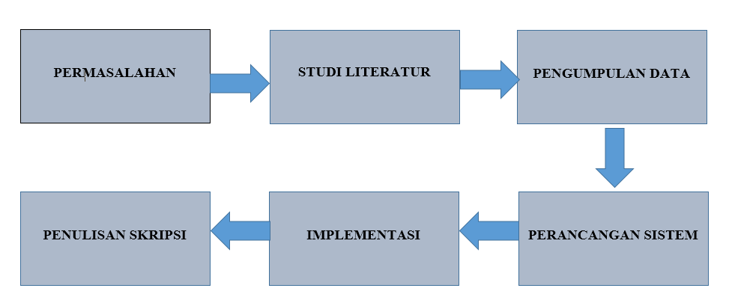
Dalam proses penulisan skripsi maka semua tahapan-tahapan penelitian yang sudah dilalui akan ditulis berupa laporan karya tulis penelitian yang tentunya akan berisikan dasar teori serta hasil pembuatan Aplikasi. Tahap penelitian di tampilkan pada gambar 5

Metode Pengumpulan Data
Dalam tahap ini proses pengumpulan data dilakukan dengan mengambil beberapa sempel video simulasi yang di buat seperti tampak kasir yang akan digunakan untuk proses pendeteksian orang dan penghitungan orang yang ada. Dalam juga tahap pengumpulan data dilakukan dengan cara mengambil gambar orang dan keranjang yang kemudian akan disimpan ke dalam folder dataset untuk sebagai proses pengenalan. Gambar yang di ambil harus menyesuaikan dengan frame dan cahaya yang terdeteksi agar bisa di deteksi dengan baik.

Membuat Aplikasi
Pembuatan aplikasi dibuat dengan menggunakan bahasa pemograman python yang kemudian dijalankan program tersebut menggunakan Spyder.

Perancangan Sistem
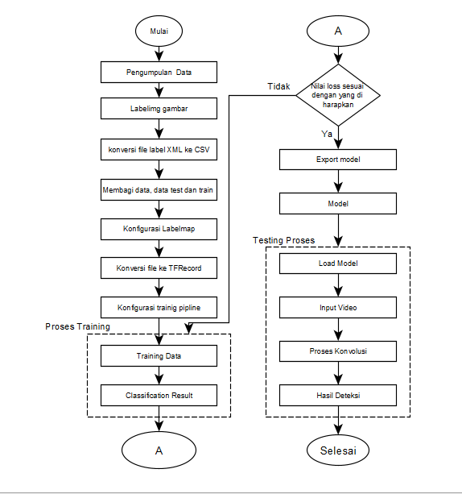
Pada tahap ini maka akan dilakukan penggambaran dan perancangan sistem pada sistem aplikasi.
Proses kerja aplikasi di bawah di uraikan ke tahap berikut:
- Pengumpulan data : Pada tahap awal pembuatan sistem di lakukan dengan pengumpula data dimana mengambil foto data set orang dan juga keranjang.
- LabelImg Gambar : Pada tahap ini foto data set yang sudah ada akan di buat label.
- Konversi file XML ke CSV : Karena file yang sudah di label akan menjadi file XML maka file tersebut akan diganti menjadi file CSV agar file tersebut bisa di training.
- Membagi data, dara test dan training : Pada tahap foto-foto yang sudah di label akan di bagi menjadi data test dan train dimana data test itu yang akan menjadi data contoh dan data train akan menjadi data yang akan di trainingkan.
- Konfigurasi label map : Tahap ini membuat label map atau nama-nama yang kita buat saat melabel gambar.
- Konversi file ke TFRecord : Agar data dapat di proses dalam Tensorflow maka data CSV yang ada harus di rubah ke bentuk file TFRecord terlebih dahulu
- Konfigurasi training pipline : Tahap ini merupakan tahap proses file TFRecord akan di trainingkan.
- Proses trainig : Pada proses training dilakukan dengan data TFRecord yang sudah ada dan apabila nilai loss sudah sesuai dengan yang di harapkan maka proses training sudah bisa di hentikan dan sudah bisa di coba.
- Testing Proses : Tahap ini dilakukan untuk menguji coba apakah data set sudah di training apakah sudah terdetec dengan baik dan sesuai dengan yang di harapkan. Perancangan sistem di tampilkan pada gambar 6
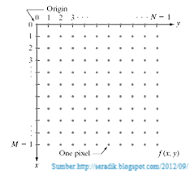

Gambar 1 koordinat citra distrik

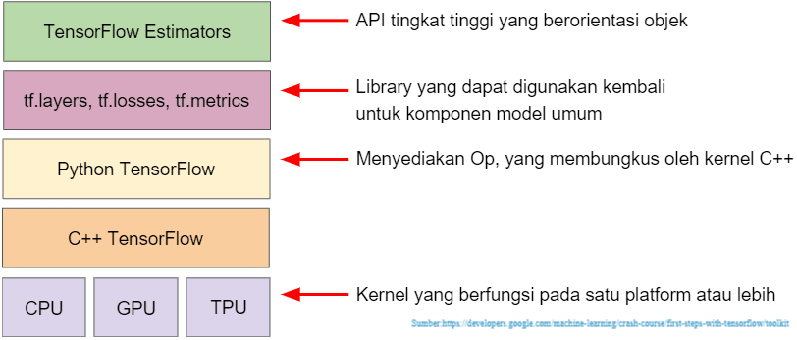

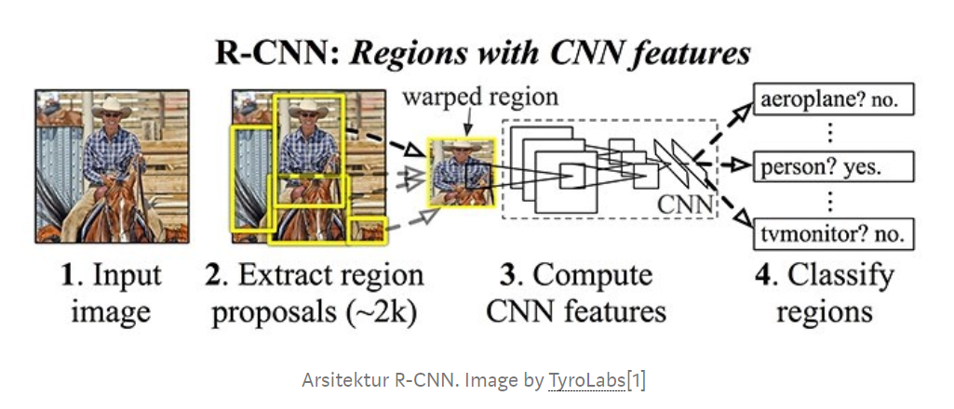
Gambar 2 Hierarki toolkit Tensorflow
Gambar 3 Arsitektur R-CNN
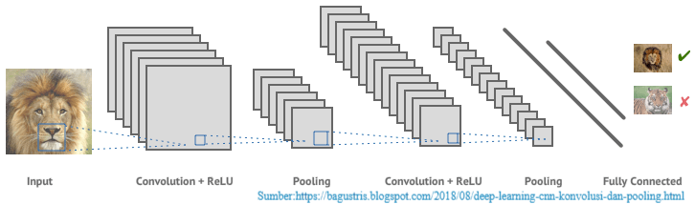

Gambar 4 Klasifikasi dalam CNN

Tabel 1. Alat dan Bahan

No | Alat dan Bahan | Nama |  | Jumlah
1. | Perangkat Keras (Hardware) | -Laptop Lenovo  -Web Camera Logitech 720p |  | 1  1
2. | Perangkat Lunak (Software) | - Software Anaconda Python versi 3  -Tensorflow Object Detection API  -OpenCV 2.0  -LabelImg  -yED |  | 1  1  1  1  1
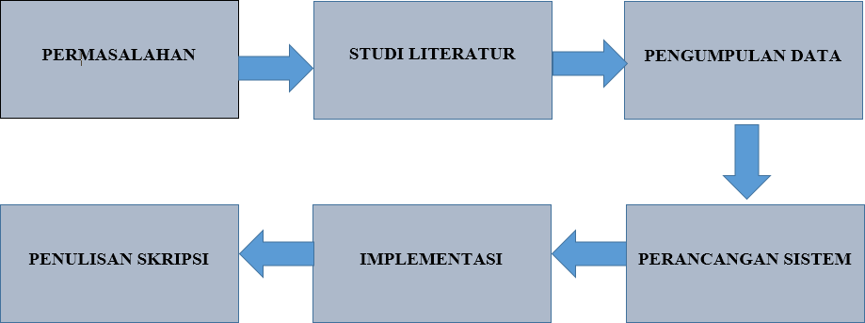

Gambar 5 Tahap Penelitian
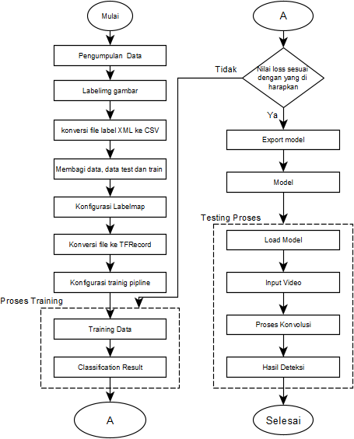
Gambar 6 Block Diagram Sistem

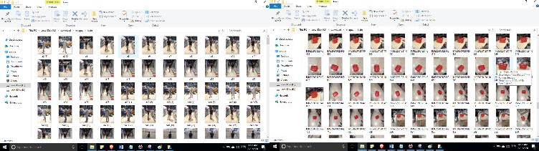
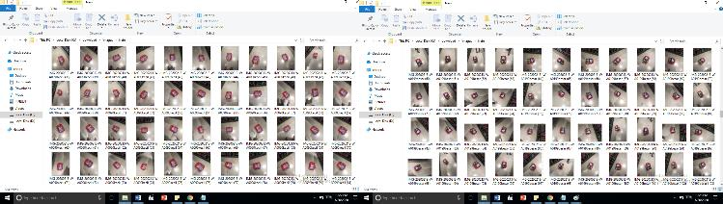

Gambar 7 Data Set

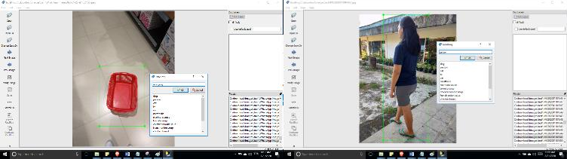
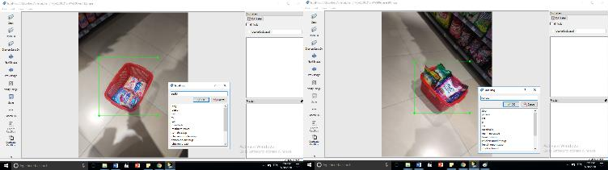

Gambar 8 Pelabelan Data Set
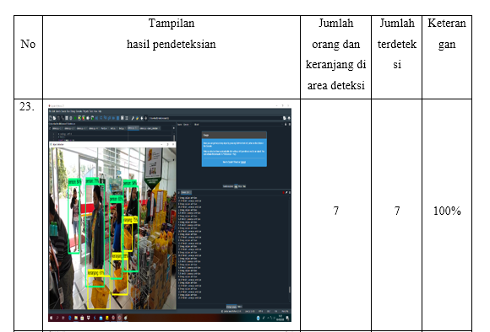

Gambar 9 Hail Pendeteksian

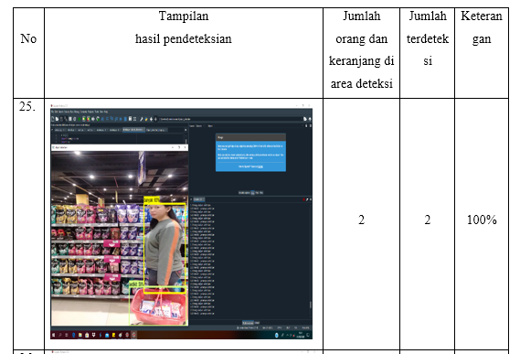

Gambar 10 hasil pendeteksian.

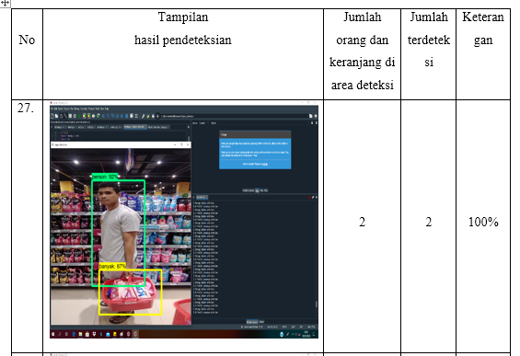

Gambar 11 hasil pendeteksian.

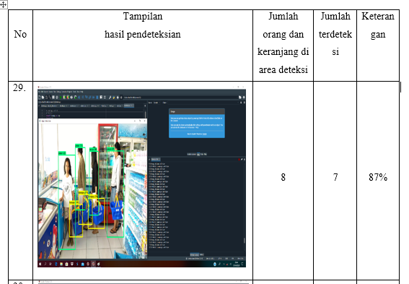

Gambar 9 hasil pendeteksian.

Gambar 12 Hasil Pendeteksian

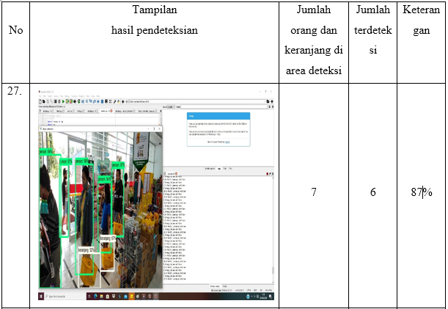

Gambar 13 Hasil Pendeteksian
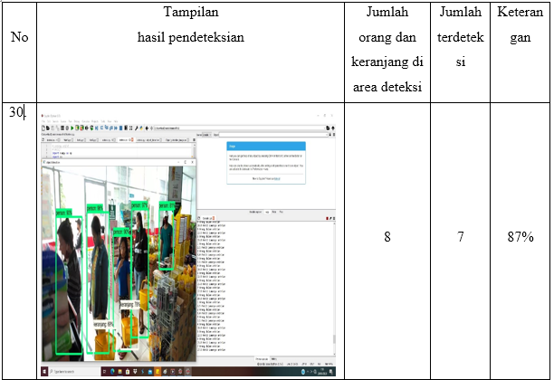

Gambar 14 Hasil Pendeteksian

iii. hasil dan pembahasan

Penggunaan Aplikasi
Aplikasi akan berjalan pada saat di jalankan melalui aplikasi Spyder yang kemudian akan menampilkan sebuah tampilan proses dimana proses pendeteksian.
Pada gambar 7 merupakan foto data set dimana data set yang sudah ada sebanyak 1,373 foto akan di lakukan pelabel secara manual menggunakan aplikasi LabelImg seperti pada gambar 8 dan setelah itu akan di bagi menjadi dua kelompok yaitu data train dan data test dimana perbendingan proporsi 80% unutk data train dan 20%untuk data test. Data train berisi 1,101 data gambar dan data test berisi 273 data gambar.

B). Implementasi
Implementasi aplikasi merupakan tahap penerapan hasil dari setiap proses yang ada dalam perancangan sistem.
1). Gambar 7
Merupakan gambar data set orang dan keranjang sebanyak 1,373 foto data set.
2). Gambar 8
Merupakan proses pelabelan gambar data set yang di lakukan secara manual degan menggunakan apliaksi LabelImg.
3). Gambar 9-14
Merupakan proses pendeteksian dengan menggunakan aplikasi spyder.

C). Hasil Pengujian.
Pengujian hasil dari pendeteksian ini menggunkan video yang sudah di rekam di supermarket pada pengujian ini dilakukan oleh sejumlah relawan mahasiswa yang telah berpartisipasi secara sukarela dalam penelitian ini. Dalam penelitian untuk saat ini memakai 5 orang mahasiswa laki-laki yang sudah diambil data dan sudah disimpan ke dalam dataset dengan wajah yang bervariasi dan database sqlite dengan melakukan 5 kali percobaan dari 1 orang sampai 5 orang sekaligus.

iv. penutup

Kesimpulan
Berdasarkan pengujian yang telah dilakukan dapat menarik kesimpulan sebagai berikut bahwa kemampuan R-CNN untuk mendeteksi orang dan keranjang sangat baik dengan akurasi sampai 95%. Dengan melakukan 2 tahap, pertama melakukan training pada data set yang akan menghasilkan model dan kedua yaitu proses pendeteksian.

Saran
Dalam pembuatan skripsi ini masih memiliki banyak kekurangan, sehingga sangat diharapkan untuk dapat bisa dilakukan pengembangan dalam penggunaan teknik,algoritma, maupun perangkat keras yang digunakan dalam hal melakukan pendeteksian

v. kutipan
- Sonka, Milan, Vaclav Hlavac, and Roger Boyle. "Digital image processing and computer vision." Cengage Learning 2008.
- Murni, Aniarti, and Pengantar Pengolahan Citra. "Elex Media Komputindo.": l65-248. 1992
- Balza, A., and F. Kartika. "Teknik Pengolahan Image menggunakan Delphi. Yogyakarta." 2005.
- Mulyanto, Edy. "Catatan Kuliah Pengolahan Citra." Teknik Informatika Udinus 2007.
- Jalled, Fares, and Ilia Voronkov. "Object detection using image processing." arXiv preprint arXiv:1611.07791. 2016.
- Zhang, Jing, et al. "Branch detection for apple trees trained in fruiting wall architecture using depth features and Regions-Convolutional Neural Network (R-CNN)." Computers and Electronics in Agriculture 155 :386-393. 2018
- Nugroho, Rudi, and M. S. Hedriyawan A. RANCANG BANGUN PENDETEKSI KANTUK BERBASIS PENGOLAHAN CITRA DIGITAL WAJAH PENGEMUDI MOBIL MEGGUNAKAN METODE FACIAL LANDMARK DETECTION DAN EYE ASPECT RASIO. Diss. University of Technology Yogyakarta, 2019.
- Nurfita, Royani Darma, and S. T. Gunawan Ariyanto. Implementasi Deep Learning Berbasis Tensorflow Untuk Pengenalan Sidik Jari. Diss. Universitas Muhammadiyah Surakarta, 2018.
- Febriyanto, Andi. "Analisis Kinerja Metode Background Subtraction dan HaarLike Feature Untuk Monitoring Pejalan Kaki Menggunakan Kamera Webcam." Yogyakarta: Prodi Teknik Informatika (2013).
- Suprianto, Dodit, and Rini Nur Hasanah. "Sistem Pengenalan Wajah Secara Real-Time dengan Adaboost, Eigenface PCA & MySQL." Jurnal Eeccis 7.2 : 179-184. 2014

TENTANG PENULIS


Beatrix B. M. Wantania, yang biasa dipanggil dengan nama Beatrix lahir di Tomohon pada tanggal 03 November 1997. Penulis merupakan anak ke-2 dari 3 bersaudara. Penulis mulai menempuh Pendidkan di Sekolah Dasar SD GMIM Tincep (2003-2009), SMP Kristen 2 Sonder (2009-2012), SMK Kristen 1 Tomohon (2012-2015), Pada tahun 2015 setelah lulus dari SMK penulis melanjutkan Pendidikan S1 di Program Studi Teknik Informatika, Jurusan Teknik Elektro, Fakultas Teknik, Universitas Sam Ratulangi. Selama kuliah penulis juga tergabung dalam organisasi mahasiswa yaitu, Himpunan Mahasiswa Elektro (HME), dan juga komunitas Tim Euro Robot Unsrat. Dan akhirnya, saya berhasil menyelesaikan studi di Program Studi Informatika UNSRAT.

